UBND QUẬN HÀ ĐÔNG

TRƯỜNG MN ÁNH DƯƠNG

TÀI LIỆU TẬP HUẤN PHẦN MỀM CANVAS- GOOGLE MEET- CÀI ZOOM MIỄN PHÍ KHÔNG GIỚI HẠN TG

Người soạn: Ngô Thị Lan

- Hướng dẫn sử dụng Canva

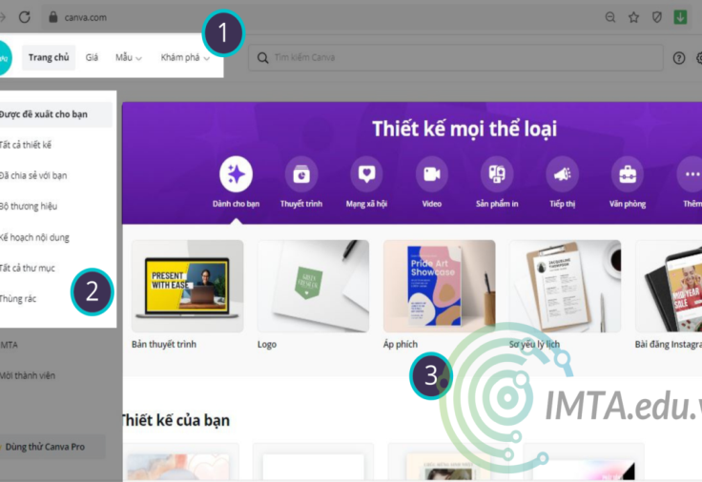 | Canva là một website hỗ trợ thiết kế đồ họa hình ảnh và video cho dân không chuyên với những mẫu template được thiết kế sẵn. Đặc biệt nền tảng Canva hỗ trợ những mẫu thiết kế đúng tiêu chuẩn của các mạng xã hội như Facebook, Instagram. Canva có bản miễn phí và có phí (pro). Với phiên bản pro bạn có nhiều mẫu đẹp và theo trend hơn. Thông thường thì những nhà quảng cáo ưa chuộng Canva bởi vì tính thuận tiện và dễ sử dụng.  Trong kinh doanh việc tiếp thị những sản phẩm và dịch vụ luôn là yếu tố cốt lõi dẫn dắt doanh nghiệp đi đến thành công trong việc chinh phục những khách hàng mới. Bằng cách kể lại câu chuyện, truyền đạt những thông tin về sản phẩm, dịch vụ thông qua hình ảnh, video dễ hiểu và hấp dẫn chính là những giải pháp mà những doanh nghiệp kinh doanh trên môi trường kĩ thuật số ưu tiên.  Có thể thiết kế hình ảnh, video, logo, tờ bướm, biểu đồ, áp phích, danh thiếp, tờ rơi…canvas

Canva là gì?
Canva là một công cụ thiết kế đồ họa dạng mô hình trang web trực tuyến. Không giống như những phần mềm thiết kế đồ họa chuyên dụng, công cụ Canva không cần phải cài đặt trên máy tính, để bắt đầu bạn chỉ cần đăng kí tài khoản và đăng nhập trên web và sử dụng.
Ra mắt vào năm 2013, Canva nhắm chủ yếu đến các đối tượng không chuyên và tính tiện lợi trong thiết kế như “kéo-thả” mà các đối tượng này đang tìm kiếm. Ngày nay bất cứ ai cũng có thể sử dụng Canva nếu họ thấy phù hợp với công việc. Hiện tại đến tháng 7 năm 2021 đã có hơn 1 tỷ thiết kế được tạo trên nền tảng này, Canva có mặt ở 190 quốc gia với 100 ngôn ngữ và có đến 15 triệu mẫu thiết kế sẵn với ba phiên bản miễn phí, phiên bản bản Canva Pro hoặc Canva for Enterprise (doanh nghiệp). Ngoài ra Canva được ứng dụng nhiều để thiết kế các mẫu quảng cáo Facebook, Instagram. Những bạn học quảng cáo Facebook thường là dân không chuyên đồ họa nên dùng Canva phù hợp.
- Canva miễn phí: Hơn 250.000 mẫu miễn phí, bị hạn chế một số tính năng Pro
- Canva Pro: Tất cả những gì Canva miễn phí có và cộng thêm nhiều tính năng.
- Canva Enterprise: Tất cả những gì Canva Pro có và cộng thêm nhiều tính năng.
Thời điểm hiện tại bạn có thể cài App Canva trên điện thoại.
Nếu bạn đang dùng nền tảng IOS cho Iphone hãy tải ở đường link sau: https://www.canva.com/download/ios/.
Trong trường hợp bạn dùng Android chỉ cần thay đổi đuôi ios cuối link vừa rồi bằng android là có thể đến đường dẫn để tải về được rồi: https://www.canva.com/download/android/.

Những phần mềm chuyên nghiệp phổ biến hiện được Designer sử dụng  Vì thế, những công cụ hỗ trợ thiết kế nhanh chóng, dễ sử dụng được rất nhiều người tìm kiếm và quan tâm. Trong đó Canva là một trong những Tool (công cụ) được xem là tốt nhất trong những công cụ hỗ trợ thiết kế hình ảnh, tạo video đơn giản dễ dàng. Và đây cũng là lựa chọn hàng đầu bạn nên sử dụng để tạo các mẫu thiết kế về nhận diện thương hiệu như Logo, danh thiếp, tờ rơi, tài liệu, áp phích, bìa tạp chí cho những người không chuyên.  Trong bài viết này bạn sẽ được hướng dẫn cách khởi tạo tài khoản, tìm hiểu những mẫu thiết kế có sẵn và bắt đầu thực hành trên công cụ Canva. Nếu bạn là người yêu thích thiết kế, và dự định đến với công việc này ở chuyên môn cao hơn, bạn cũng có thể tham khảo phần những công cụ mà “dân chuyên nghiệp” đang dùng như hình bên trên. | 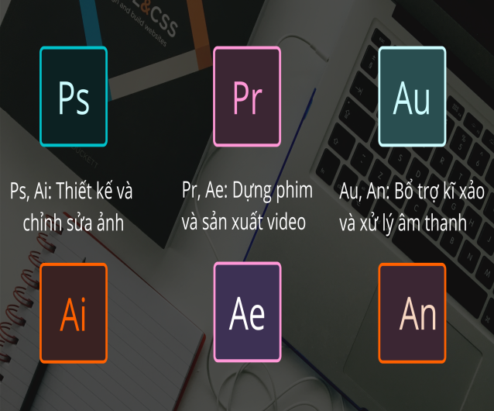

Hướng dẫn đăng kí tài khoản Canva
Để đăng kí tài khoản Canva bạn cần có tài khoản Google, Facebook hay Email. Việc đăng kí tương đối nhanh chóng và dễ dàng. Nếu đang đăng nhập sẵn trên trình duyệt vào google hoặc đang đăng nhập vào Facebook mà chọn đăng ký bằng hai hình thức này thì Canva sẽ tự động tạo tài khoản nhanh chóng cho bạn. Nếu bạn muốn đăng kí bằng email bất kì, hãy bấm chọn ‘Đăng ký bằng email’.
Lưu ý không nhập bất cứ thẻ Visa hay Mastercard vào, vì quá trình nhập sau này có thể Canva sẽ charge phí các bạn. Nếu không có nhu cầu dùng bản Pro thì không nên nhập nhé.

Bước 1: Thêm thông tin như hình bên dưới sau khi đã bấm ‘Đăng kí bằng email’. Sau khi điền thông tin cần thiết, hãy bấm chọn ‘Hoàn toàn miễn phí, hãy thử ngay’  Bạn lưu ý Password ở đây là mật khẩu để đăng nhập trang Canva chứ không phải Pass mail của bạn nhé.  Nhập thông tin gmail  Bước 2: Vào email mà bạn dùng đăng kí, lấy mã 6 chữ số và quay lại nhập vào. Sau đó click ‘Xong’ | Đăng ký Canva bằng Gmail  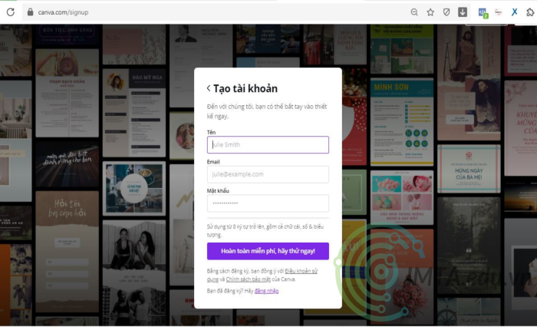
Bước 3: Tùy theo nhu cầu, bạn có thể chọn mục đích để đăng kí. Nếu chọn ‘giáo viên’ để có được nhiều tính năng miễn phí hỗ trợ dạy học, hãy bổ sung giấy tờ do trường học cấp trong đó có tên bạn, tên trường, chức vụ và niên khóa ở thời điểm bạn đăng kí.  Ở đây, bạn chọn ‘Cá Nhân’ để đăng kí nếu không thuộc các trường hợp khác. | 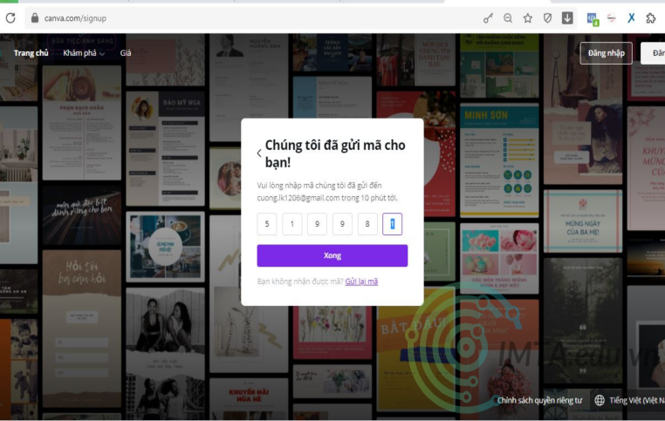  Canva gửi mã xác nhận
Mục tiêu dùng Canva  Như vậy chỉ cần ba bước đơn giản bạn đã có một tài khoản Canva để bắt đầu thiết kế phục vụ cho công việc của mình. Bây giờ chúng ta có thể đi đến phần tìm hiểu về giao diện của Canva và bắt đầu với công việc thiết kế trên nền tảng này. | 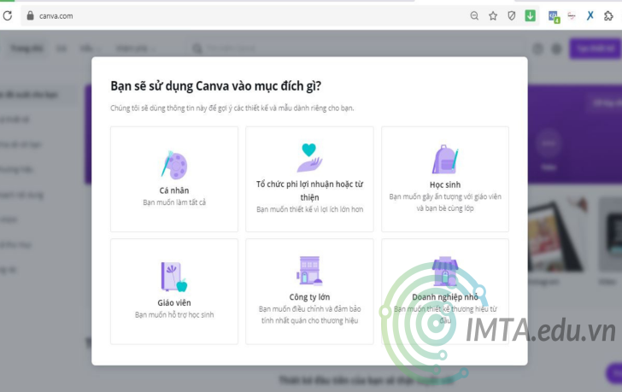  Mục tiêu dùng Canva

Tìm hiểu giao diện chính của Canva
Trong giao diện Canva bạn sẽ được cung cấp đầy đủ thông tin về các mẫu có sẵn ở Trang chủ. Về cơ bản giao diện của Canva rất dễ sử dụng cho những người mới vì chỉ có ba thành phần chính, giúp người sử dụng tiếp cận nhanh chóng tài nguyên mình đang quan tâm.

Trên ảnh bạn sẽ thấy ba vị trí là số 1, số 2 và 3 lần lượt là Lối tắt, File thư mục và Mẫu trực quan.  1: Lối tắt: Giúp bạn xem giá các phiên bản Canva (tag Giá), các mẫu có sẵn (tag Mẫu) và tìm kiếm hình ảnh, biểu tượng phục vụ cho thiết kế (tag Khám phá) nhanh chóng  2: File thư mục: Giúp bạn vào các thư mục nhanh chóng, dễ dàng cả có sẵn và những thư mục bạn tự tạo riêng  3: Mẫu trực quan: Tương tự tag ‘Mẫu’ ở phần Lối tắt, nhưng sẽ được trình bày bằng những hình ảnh mẫu thiết kế cụ thể bắt mắt có sẵn cho bạn cái nhìn trực quan hơn trong việc lựa chọn mẫu thiết kế có sẵn. | 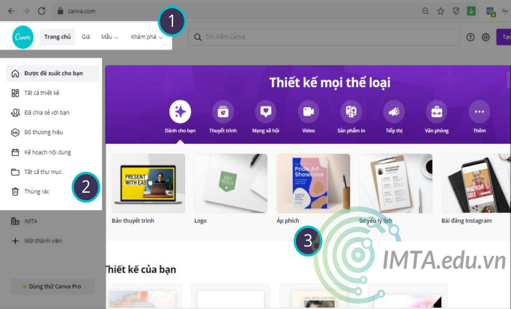  Giao diện Canva
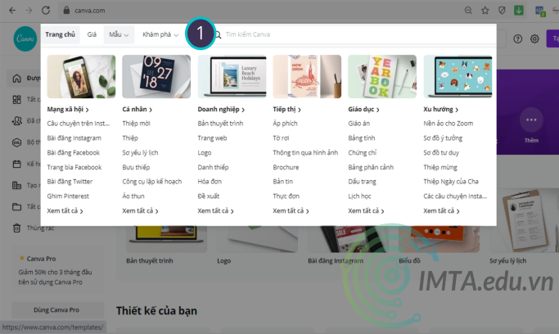
Tag khám phá

Bắt đầu thiết kế trên Canva

Thiết kế logo bằng Canva thông qua mẫu có sẵn
Khi tạo thiết kế trên Canva, nếu bạn dùng mẫu có sẵn để thiết kế thì lưu ý kích thước ảnh của bạn tạo cũng sẽ là kích thước mẫu. Nếu muốn tạo kích thước riêng hãy chọn ‘Cỡ tùy chỉnh’ sẽ được học trong phần tiếp theo là ‘Thiết kế ảnh bìa Fanpage kích thước tùy chỉnh thông qua Canva.

Bước 1: Bấm ‘Xem các mẫu’ logo có sẵn  Xem mẫu có sẵn | 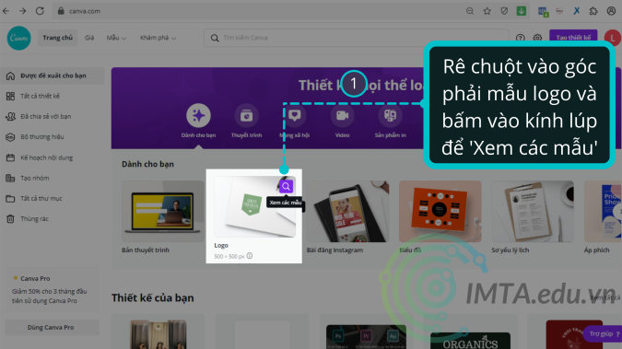
Bước 2: Nhập tìm logo lĩnh vực của bạn và thiết lập như hình dưới.  Ở đây do có nhu cầu thiết kế một logo về lĩnh vực Bất động sản nên trong ô tìm kiếm mình sẽ nhập là ‘Real Estate’, ở đây bạn cũng có thể nhập bằng tiếng Việt. | 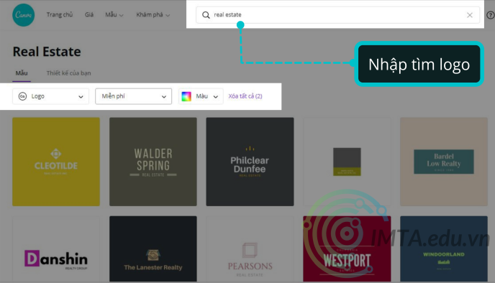
Bước 3: Kéo xuống tìm và chọn một mẫu ưng ý  Chọn mẫu logo Canva mà bạn ưng ý nhất | 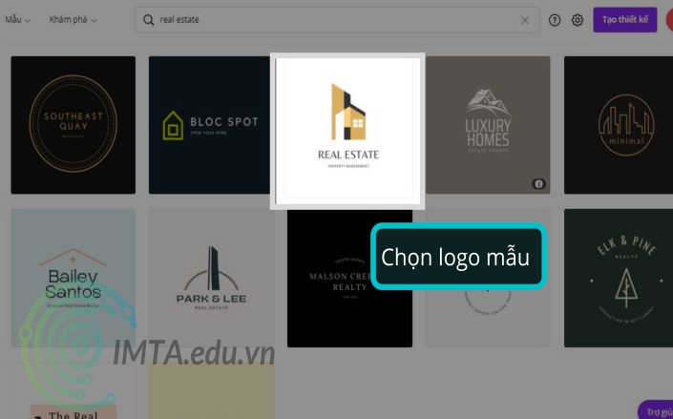  Tìm lĩnh vực Canva
Bước 4: Chỉnh sửa màu nền. Bấm chọn lên nền trắng => Bấm vào vị trí 4.1 để kích hoạt bảng màu => Nhập mã màu #5b3939 như hình dưới để chọn màu.  Lưu ý: Bạn có thể chọn màu theo ý muốn mà không cần theo mã. Nếu bạn cần mã để nhập chính xác màu thì có thể tham khảo mã hai nguồn link sau:  Công cụ tìm kiếm: bạn có thể lên Google nhập cụm từ ‘mã màu Hex’  Công cụ Canva: Rê chuột vào một màu bất kỳ trên bảng màu Canva để hiện và lấy mã. Nếu bạn muốn lấy màu tương tự trên một hình nào đó thì bạn có thể vào link sau và tải ảnh đó lên: https://www.canva.com/colors/color-palette-generator. Công cụ này giúp nhận diện màu và cho ra mã màu tương tự như hình tải lên để hỗ trợ bạn lấy màu nhanh nhất. | 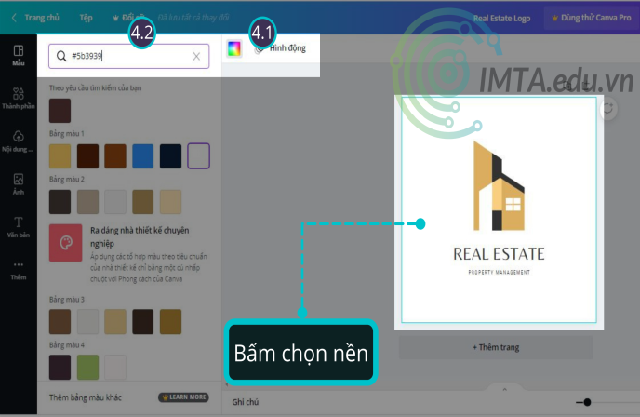
Bước 5: Sau khi nhập mã màu và chọn, màu nền sẽ như hình dưới và mình sẽ tiến hành chỉnh sửa chữ như hình dưới  - 5.1: Bấm chọn màu chữ ‘Trắng’  - 5.2: Chọn Font chữ khác nếu muốn thay đổi kiểu chữ | 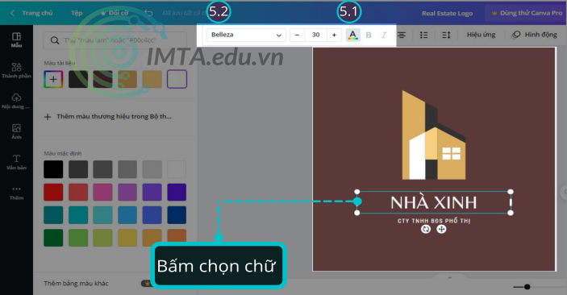  Chọn hình nền Canva
Bước 6 & 7: Thay đổi màu biểu tượng logo chính như hình bên dưới bằng cách bấm vào biểu tượng và chọn màu đã học ở bước 4. Sau đó bấm ‘Tải xuống’, chọn loại tệp ‘PNG’ và bấm tải xuống lần nữa.  Tải ảnh từ Canva  Như vậy với 7 bước bạn đã có thể tạo một Logo đơn giản và nhanh chóng cho riêng mình. | 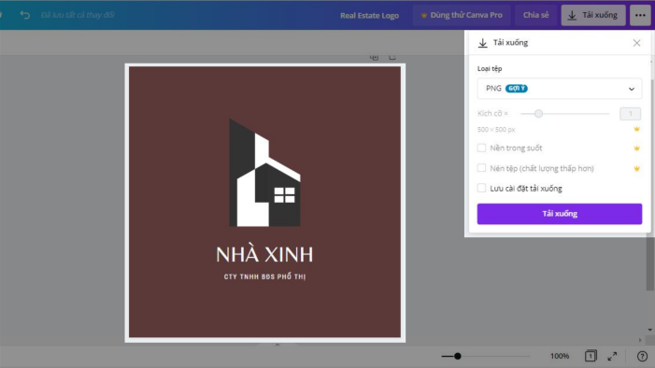  Chỉnh sửa chữ Canva
Tạo Video trong Canva  Bước 1: Nhấn vào biểu tượng ‘Video’ để vào giao diện thiết kế | 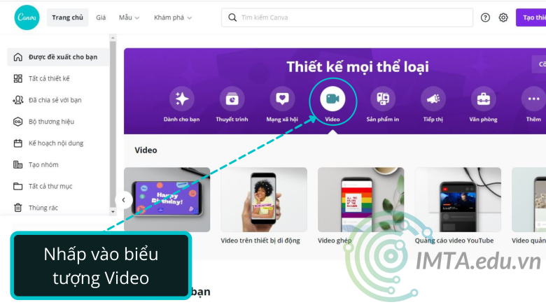
Bước 2: Nhấn vào biểu tượng ‘Thêm trang’ (2.1) như hình bên dưới để thêm một trang mới. Đối với Video để dễ dàng nhìn các trang hay ở đây chúng ta gọi là khung hình trong video bạn hãy nhấn vào biểu tượng (2.2) để hiển thị trang. | 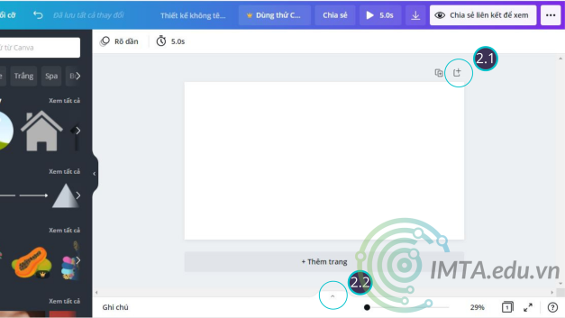  Thêm trang thiết kế video
Bước 3: Thêm một video của bạn và thực hiện thêm hình vuông (thực hiện các bước như đã học) và chỉnh sửa như hình bên dưới. Ở đây mình sẽ lấy một video có sẵn trong Mẫu của Canva. | 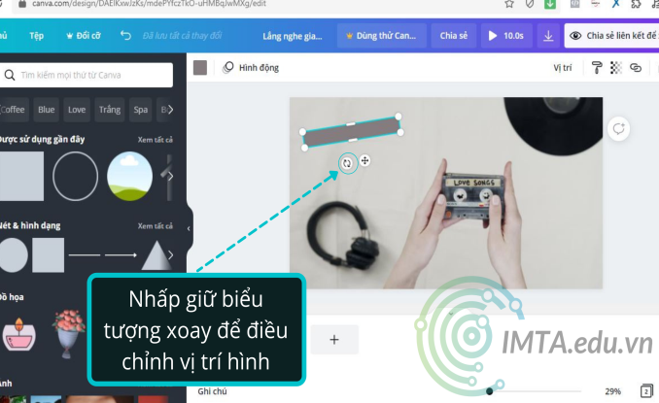  Thêm mẫu Video
Bước 4: Hãy sao chép hình dạng tương tự và thêm chữ để được như hình bên dưới. | 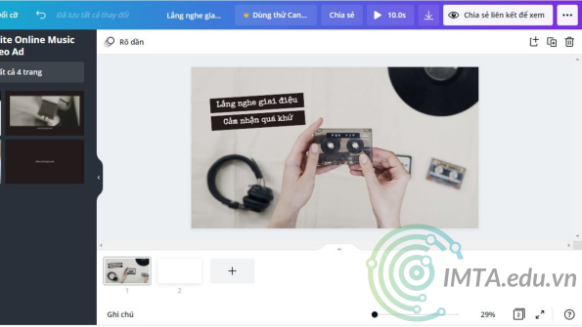  sao chép và thêm lớp
Bước 5: Thực hiện ‘Khóa’ video tải lên Đầu tiên hãy nhấp vào đối tượng cần khóa, sau đó nhấp vào biểu tượng ô khóa.. Sau đó hãy kéo quét trọn đối tượng như trong hình. | 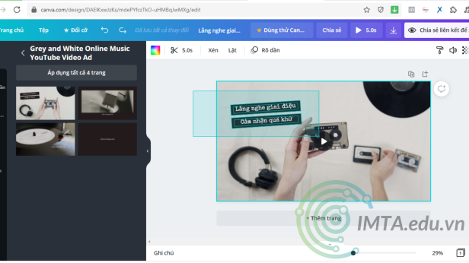  Khóa đối tượng Canva Video
Bước 6: Bấm chọn biểu tượng dấu ba chấm (6.1) sau đó chọn ‘Nhóm’ (6.2) để gom tất cả thành 1 nhóm. | 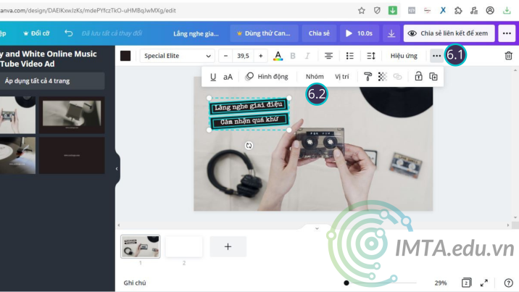  Gom đối tương canva
Bước 7: Tạo hiệu ứng chữ. Hãy nhấp vào nhóm đã tạo ở bước 6 => chọn ‘Hình động’ (7.1) => chọn hiệu ứng ‘Nhịp thở’. | 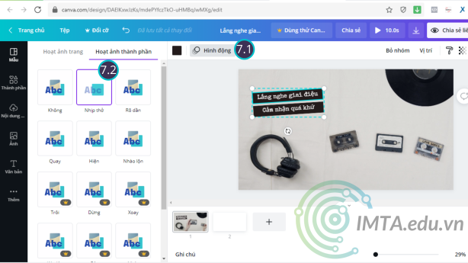  Chọn hiệu ứng động Canva
Bước 8: Nhấp vào video => chỉnh thời gian 10.1s thành 5s để Trim video | 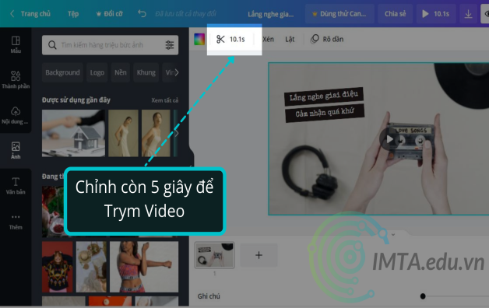  Chọn thời lượng để cắt Video
Bước 9: Điều chỉnh thời gian Video và chèn nhạc. Để điều chỉnh thời gian video bạn hãy thực hiện tương tự bước 8 cho các trang mới. Hãy nhìn ảnh bên dưới để xem thời gian video để điều chỉnh cho đúng với thời lượng video bạn muốn tạo. Lưu ý đừng nhầm lẫn thời gian video và thời gian của trang.  Sau đó hãy mở kho âm thanh, tìm và chèn âm thanh bạn muốn vào video.  Như vậy qua 9 bước bạn cơ bản đã tạo được một video từ Canva. Bây giờ bạn hãy thực hiện tải xuống bằng định dạng MP4 với cả hai trang để có được một video hoàn chỉnh. | 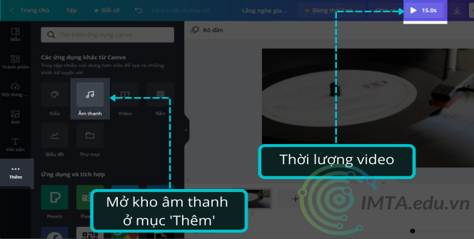  Điều chỉnh độ dài video và chèn nhạc
Phần ứng dụng và tích hợp của Canva mang lại nhiều tài nguyên hấp dẫn miễn phí khác mà bạn nên quan tâm. Ở phần này bạn sẽ tích hợp vào Canva vô cùng đơn giản chỉ với một cú click chuột.  -Kiểu: Nếu bạn không biết phối hợp màu như thế nào cho hài hòa trong thiết kế của bạn, phần kiểu này sẽ giúp bạn làm việc đó. Chỉ cần mở lên và chọn gam màu mình thích.  -Nếu bạn cần thêm hình ảnh miễn phí hãy bấm chọn để tích hợp những ứng dụng ảnh như Pexels, Flickr như hình bên dưới.  Bạn có thể đăng trực tiếp bản thiết kế của mình lên Fanpage mà không cần phải tải ảnh về nếu tích hợp thêm Facebook.  -Chèn Video trực tiếp vào bài thuyết trình bằng cách tích hợp thêm Youtube.  -Bạn có thể tạo mã QR để mọi người có thể quét và truy cập vào trang web hoặc gửi thông điệp mà bạn muốn! | 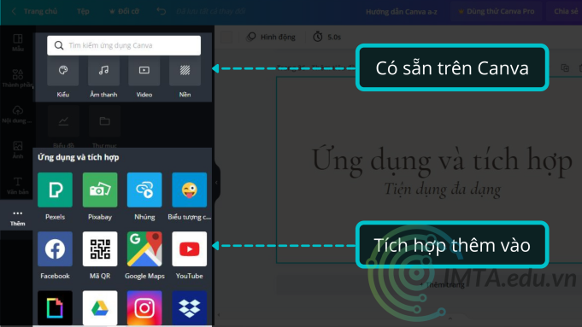  Ứng dụng và tích hợp
Cách sử dụng Canva làm powerpoint  Bước 1: Chọn mẫu powerpoint (bản thuyết trình) có sẵn hoặc tạo mới. | 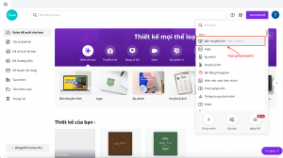
Bước 2: Thiết kế các trang powerpoint  Thiết kế từng trang powerpoint bằng các thao tác đã hướng dẫn ở phần trên. | 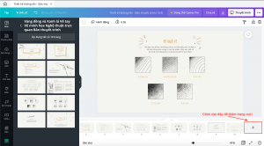

Bước 3: Lưu hoặc chia sẻ powerpoint

- Google meet, google biểu mẫu
- Google meet
Dùng google meet trong công tác tập huấn, họp online
Bước 1: Vào ứng dụng goole chọn Meet
Bước 2: Chọn tạo cuộc họp mới sau đó chỉnh thời gian và đính kèm tài liệu ( nếu có)
Bước 3: Gửi yêu cầu. Có thể copy link gửi cho mọi người
- Google biểu mẫu
Khi cần thu thập thông tin dữ liệu.
Bước 1: Vào ứng dụng goole chọn biểu mẫu
Bước 2: Tạo biểu mẫu theo nhu cầu, chỉnh dao diện biểu mẫu
Bước 3: Vào cài đặt để hoàn thiện thông tin
Bước 4; Lưu và gửi.
- Tạo zoom miễn phí không giưới hạn thời gian
Bước 1: mở trình duyệt, gõ: https://od.obagg.com/
Bước 2: click vào @invictusprep.org -> chọn invictusprep.org
Bước 3: Nhấn biểu tượng chiếc bút ngay bên cạnh sau đó sang ngay ô bên trái đăt tên cho email của mình rồi click và biểu tượng “v” để xác nhận.
Bước 4: Vào biểu tượng 2 tời giấy để copy
Bước 5: Mở 1 tap mới mở zoom -> chọn Đăng ký miễn phí rồi khai báo các thông tin: ngày tháng năm sinh -> nhấn Tiếp tục
Bước 6: Tại ô địa chỉ email bấm ctrl+V để dán email sau đó chọn Đăng ký
Bước 7: quay lại tap đầu, tại mục Time/th -> Click vào invite Date -> Click vào Kích hoạt tài khoản
Bước 8: thập thông tin tên Tk của mình -> chọn tiếp tục
Bước 9: Nhấn chọn bỏ qua tại ô chữ. sau khi hoàn thiện bước 9, bạn có thể đến cuộc họp ngay hoặc đến tài khoản của mình. ( các bạn nên ghi nhớ địa chỉ email vừa tạo và mật khẩu)
Bước 10: mở Zoom, nhập mật khẩu và pass.

Link hướng dẫn tạo tài khoản zoom: https://youtu.be/m2IM0Cx6JWw

